T.C.
GÖLCÜK KAYMAKAMLIĞI
Gölcük İlçe Milli Eğitim Müdürlüğü
HİSAREYN İLKÖĞRETİM KURUMU

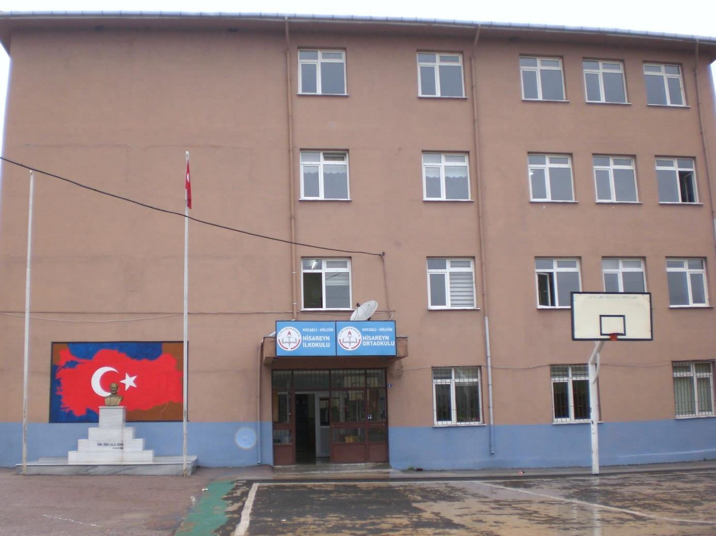

HİSAREYN İLKÖĞRETİM KURUMU
2015-2019 STRATEJİK PLANI

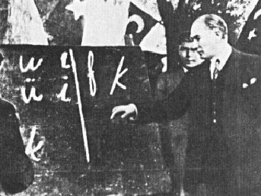

Eğitimdir ki, bir milleti ya özgür, bağımsız, şanlı, yüksek bir topluluk halinde yaşatır; ya da esaret ve Sefalete terk eder.

Mustafa Kemal ATATÜRK

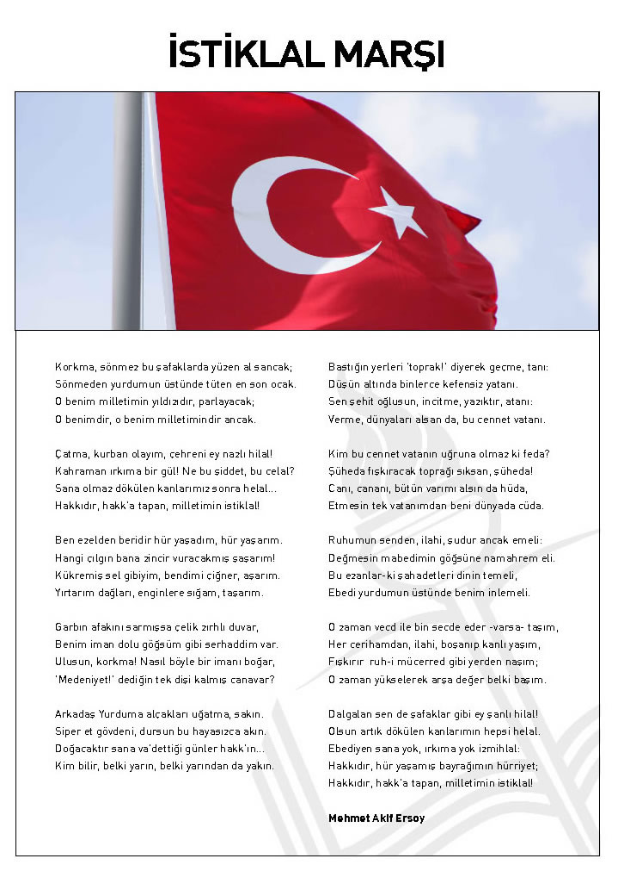

SUNUŞ YAZISI

Okulumuz 1947-1948 yıllarında yapılmış olup 1999-2000 tarihlerinde yeni yapılan binasıyla eğitim-öğretime başlamıştır.
Bir müdür, iki müdür yardımcısı, bir anasınıfı ve 1’den 8.sınıfa kadar derslik mevcuttur. İlkokul bölümünde 1 Anasınıfı, 5 sınıf öğretmeni, Ortaokul bölümünde 1 Türkçe, 1 Matematik, 1 Fen Bilimleri öğretmeni toplam 12 kadrolu öğretmen bulunmakta, diğer dersler ücretli öğretmenlerle yürütülmektedir.

Eğitim Atatürk İlke ve İnkılapları doğrultusunda Türk Milli Eğitimi’nin ilkelerini benimseyerek modern teknolojinin gerektirdiği araç ve gereçlerle yapılmaktadır.

Ramazan AÇIKGÖZ
Okul Müdürü

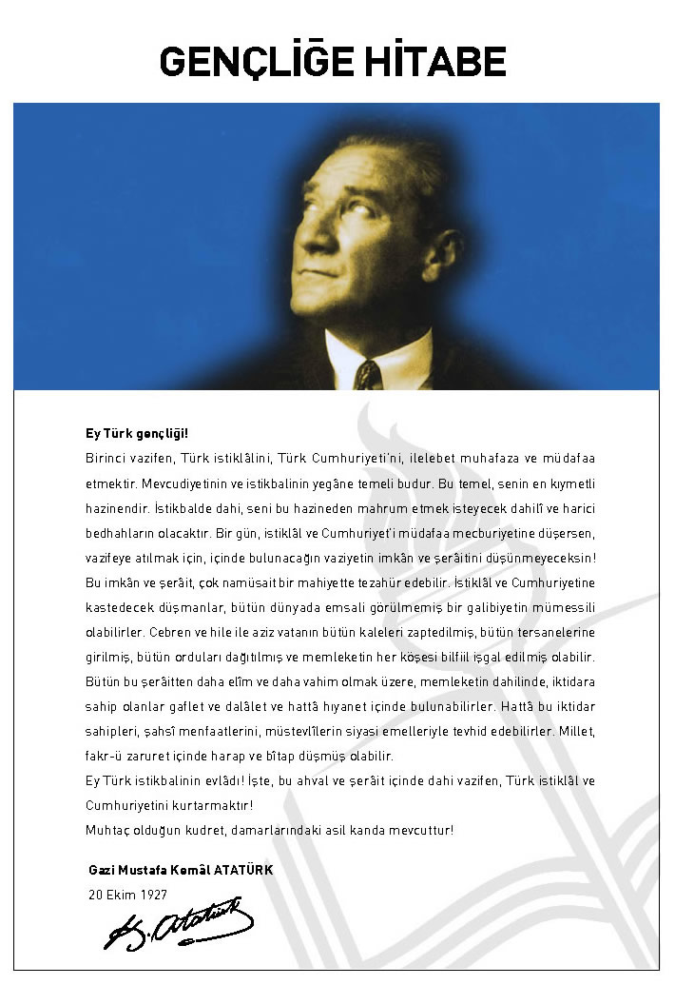

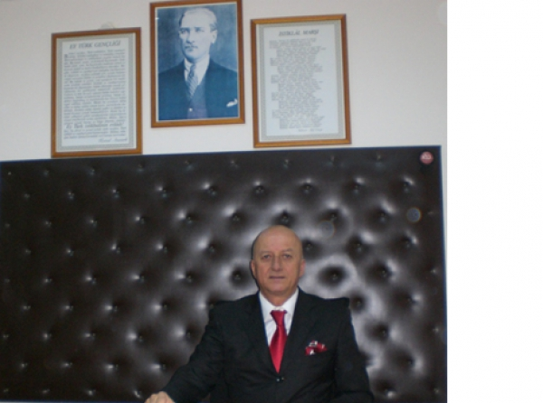

SUNUŞ YAZISI

Okulumuz 1947-1948 yıllarında yapılmış olup, 1999-2000 tarihlerinde yeni yapılan binasıyla eğitim-öğretime başlamıştır.
Bir müdür, iki müdür yardımcısı, bir anasınıfı ve 1’den 8.sınıfa kadar derslik mevcuttur. İlkokul bölümünde 1 Anasınıfı, 5 sınıf öğretmeni, Ortaokul bölümünde 1 Türkçe, 1 Matematik, 1 Fen Bilimleri 1 İngilizce öğretmeni kadrolu olarak bulunmakta, diğer dersler ücretli öğretmenlerle yürütülmektedir.

Eğitim Atatürk İlke ve İnkılapları doğrultusunda Türk Milli Eğitimi’nin ilkelerini benimseyerek modern teknolojinin gerektirdiği araç ve gereçlerle yapılmaktadır.

Y. Deniz KÖSEALİ
Okul Müdürü

İÇİNDEKİLER |  | SAYFA NO
SUNUŞ | 4
GİRİŞ
- BÖLÜM: STRATEJİK PLAN HAZIRLIK PROGRAMI
- Amaç | 8
- Kapsam | 8
- Yasal Dayanak | 8
- Üst Kurul ve Stratejik Plan Ekibi | 8
- Çalışma Takvimi | 9
- BÖLÜM: DURUM ANALİZİ
- Tarihsel Gelişim | 11
- Mevzuat Analizi | 11
- Faaliyet Alanları, Ürün ve Hizmetler | 12-13-14
- Paydaş Analizi | 15
- Kurum İçi Analiz | 16
- Örgütsel Yapı | 16
- İnsan Kaynakları | 17
- Teknolojik Düzey | 31
- Mali Kaynaklar | 33
- İstatistikî Veriler | 34
- Çevre Analizi | 37
- PEST-E Analizi | 37
- Üst Politika Belgeleri | 38
- GZFT Analizi | 39
- Sorun Alanları | 40
- BÖLÜM: GELECEĞE YÖNELİM | 41
- Misyon | 42
- Vizyon | 42
- Temel Değerler ve İlkeler | 43
- Temalar | 44
- Amaçlar | 45
- Hedefler | 45
- Performans Göstergeleri | 46
- Faaliyet/Projeler ve Maliyetlendirme | 49
- Eylem Planları | 47
- Stratejiler | 48-49
- BÖLÜM: İZLEME ve DEĞERLENDİRME | 50
- Raporlama | 51
- İzleme Raporları | 52
- Faaliyet Raporları | 53
EKLER

KURUM KİMLİK BİLGİSİ
Kurum Adı | HİSAREYN İLKÖĞRETİM KURUMLARI
Kurum Statüsü | X□ Kamu □ Özel
Kurumda Çalışan Personel Sayısı | Yönetici :3  Öğretmen :10  Memur :  Hizmetli :
Öğrenci Sayısı | 152+115=268
Öğretim Şekli | X□ Normal □ İkili
KURUM İLETİŞİM BİLGİLERİ
Kurum Telefonu / Fax | Tel. : 262 4344131  Faks : 262 4344245
Kurum Web Adresi | 703389@meb.k12.tr
Mail Adresi | hisareynilkogretim@hotmail.com
Kurum Adresi | Mahalle : Hisareyn Köyü  Posta Kodu : 41680  İlçe : Gölcük  İli : Kocaeli
Kurum Müdürü | (Adı ve Soyadı) Y. Deniz KÖSEALİ GSM Tel: 505 385 68 65
Kurum Müdür Yardımcıları | Müdür Yard. 1 : ATALAY KAYA GSM Tel 505 8148943  MüdürYard. 2 :MERYEM MUSLUBAŞ GSM Tel 505 2622129

1. BÖLÜM

STRATEJİK PLAN
HAZIRLIK PROGRAMI

  - STRATEJİK PLANIN AMACI
Okulumuzda toplumdan gelen talepleri dikkate alan, katılımcılığı önemseyen, hedeflerini netleştirmiş, hesap veren, şeffaf ve etkin bir yönetim anlayışı oluşturmak.

.STRATEJİK PLANIN KAPSAMI
Bu stratejik plan dokümanı Hisareyn İlköğretim Kurumu mevcut durum analizi değerlendirmeleri doğrultusunda, 2015–2019 yıllarında geliştireceği amaç, hedef ve stratejileri kapsamaktadır.
MAÇSTRATEJİK PLANIN YASAL DAYANAKLARI
SIRA NO | DAYANAĞIN ADI
1 | 5018 yılı Kamu Mali Yönetimi ve Kontrol Kanunu
2 | Milli Eğitim Bakanlığı Strateji Geliştirme Başkanlığının 2013/26 Nolu Genelgesi
3 | Milli Eğitim Bakanlığı 2015-2019 Stratejik Plan Hazırlık Programı
  - STRATEJİK PLAN ÜST KURULU VE STRATEJİK PLAN EKİBİ
STRATEJİK PLAN ÜST KURULU
SIRA NO | ADI SOYADI | GÖREVİ
1 | Y. DENİZ KÖSEALİ | OKUL MÜDÜRÜ
2 | MERYEM MUSLUBAŞ | MÜDÜR BAŞYARDIMCISI / MÜDÜR YARDIMCISI
3 | ÖZLEM DEMİRCİ | ÖĞRETMEN
4 | MURÜVVET ULUDAĞ | OKUL AİLE BİRLİĞİ BAŞKANI
5 | HACER ÇATIK | OKUL AİLE BİRLİĞİ YÖNETİM KURULU ÜYESİ

STRATEJİK PLANLAMA EKİBİ
SIRA NO | ADI SOYADI | GÖREVİ
1 | ATALAY KAYA | MÜDÜR YARDIMCISI
2 | SÜLEYMEN BAHAR | ÖĞRETMEN
3 | ÖZLEM DEMİRCİ | ÖĞRETMEN
4 | AYÇA OLCAYTU | ÖĞRETMEN
5 | ESMA ÖZMEN | ÖĞRETMEN
6 | MERVE GÖNÜLLÜ | ÖĞRETMEN
7 | NURAY BÖLEK | GÖNÜLLÜ VELİ
8 | HACER ÇATIK | GÖNÜLLÜ VELİ

  - ÇALIŞMA TAKVİMİ
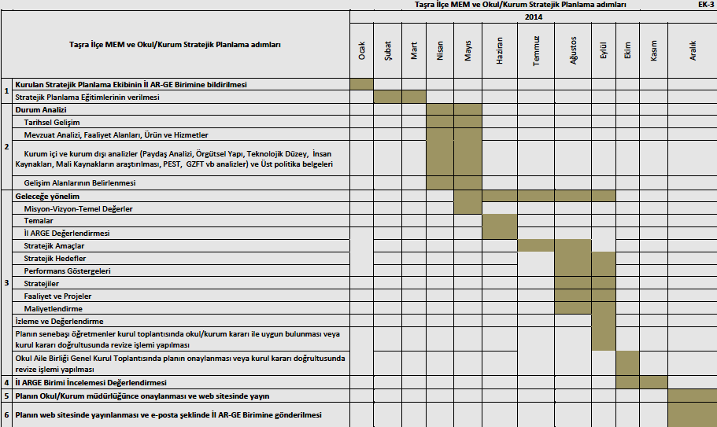

2. BÖLÜM

DURUM ANALİZİ

  - TARİHSEL GELİŞİM

OKULUN TARİHÇESİ : Okulumuz, Kocaeli İli Gölcük İlçesi Hisareyn Beldesi merkezinde 1947-1948 yılında 2 derslikli okul açılıyor okulun yapılmasına Mahalle muhtarı Hafız Salih Saydam öncülük etmiştir, muhtarın çalışmalarına köy halkı tam destek vermiştir, birleştirilmiş sınıf olarak eğitime başlanmıştır. ilk mezununu 1951-1952 yılında vermiştir.

Okul ihtiyaca cevap vermeyince 1968 yılında 3 derslikli yeni bir okul yapılmıştır.1970 li yıllardan sonra eğitim öğretime daha çok önem verilmiş üniversitelere öğrenci gitmeye başlamış 1999 yılına kadar 3 derslikli okulda 2 li öğretim yapılmıştır.
Hisareyn köyü 1992 yılında belde olmuştur 1999-2000 yılında şimdiki yeni binamız 4 katlı olarak yapılmış olup 2000-2001 eğitim-öğretim yılında hizmete açılmıştır. Okul binasının yeterli olması okula güveni artırmış ve Hasaneyn, Nimetiye ve Nüzhetiye köylerindeki okulların kapanarak taşımalı sisteme geçilmesi okuldaki öğrenci sayısını artırmış şu anda 48’i taşımalı olmak üzere 238 öğrenci ile normal eğitim öğretim yapmaktadır.
Okulumuzda 10 derslik, 1 çok amaçlı salonu, 1 adet fen bilgisi laboratuvarı, 1 satranç sınıfıı, 1 Kütüphane, 2 idare odası , 1 öğretmenler odası, 1 araç odası 1 prjeksiyon sınıfı 1 bilgisayar laboratuvarı bulunmaktadır.
Okul kaloriferli olup Doğalgaz ile ısınmaktadır, okulun bahçe duvarı ve korkuluk demirleri yapılmıştır. Bahçe zemini tamamen betonla kaplıdır çevresinde çam ağaçları bulunmaktadır
MEVZUAT ANALİZİ
KANUN
Tarih | Sayı | No | Adı
23/07/1965 | 12056 | 657 | Devlet Memurları Kanunu
24/10/2003 | 25269 | 4982 | Bilgi Edinme Hakkı Kanunu
 |  |  | 222 Sayılı Kanun, 1739 Sayılı Kanun

YÖNETMELİK
Yayımlandığı Resmi Gazete/Tebliğler Dergisi |  | Adı
Tarih | Sayı | Adı
12/10/2013 | 28793 | Milli Eğitim Bakanlığı Personelinin Görevde Yükselme, Unvan Değişikliği ve Yer Değiştirme Suretiyle Atanması Hakkında Yönetmelik
 |  | Okul Aile Birliği Yönetmeliği

YÖNERGE
Yayın |  | Adı
Tarih | Sayı | Adı
25/10/2013 | 3087071 | Milli Eğitim Bakanlığı Ortaöğretim Kurumlarına Geçiş Yönergesi

  - FAALİYET ALANLARI, ÜRÜN VE HİZMETLER

Öğrenci kayıt, kabul ve devam işleri | Eğitim hizmetleri
Öğrenci başarısının değerlendirilmesi | Öğretim hizmetleri
Sınav işleri | Toplum hizmetleri
Sınıf geçme işleri | Kulüp çalışmaları
Öğrenim belgesi düzenleme işleri | Diploma
Personel işleri | Sosyal, kültürel ve sportif etkinlikler
Öğrenci davranışlarının değerlendirilmesi | Burs hizmetleri
Öğrenci sağlığı ve güvenliği | Resmi yazışma işleri
Okul çevre ilişkileri | Bilimsel araştırmalar
Rehberlik | Arşiv hizmetleri
Staj çalışmaları | Mezunlar (öğrenci)
Satın alma işleri | Halkla ilişkiler
Donanım ve teknoloji | Yönetim ve organizasyon

HİSAREYN İLKÖĞRETİM KURUMU FAALİYET ALANLARI
FAALİYET ALANI: EĞİTİM | FAALİYET ALANI: YÖNETİM İŞLERİ
Hizmet–1 Rehberlik Hizmetleri  - Veli  - Öğrenci  - Öğretmen  - …………. | Hizmet–1 Öğrenci işleri hizmeti  - Kayıt- Nakil işleri  - Devam-devamsızlık  - Sınıf geçme vb  - Öğrenci davranışlarının değerlen-dirilmesi  - Öğrenci belgesi düzenleme işleri
Hizmet–2 Sosyal-Kültürel Etkinlikler  - Halk oyunları  - Koro  - Satranç  - Resim şiir vb. yarışmalar | Hizmet–2 Öğretmen işleri hizmeti  - Derece terfi  - Hizmet içi eğitim  - Özlük hakları  - …….
Hizmet–3 Spor Etkinlikleri  - Futbol,  - Voleybol  - Atletizm  - Güreş  - ……… | - ……………….  - …………….  - ………………  - ……………….
Hizmet–4 İzcilik Etkinlikleri  - ……. | - …………………
FAALİYET ALANI: ÖĞRETİM | FAALİYET ALANI: MESLEK EDİNDİRME
Hizmet–1 Müfredatın işlenmesi  - ……….. | - …………………
Hizmet–2 Kurslar  - Yetiştirme  - Hazırlama  - Etüt | - ……………………..  - ……………………..
Hizmet- 3 Proje çalışmaları  - Sosyal Projeler  - Fen Projeleri  - ……. | - …………………….  - ……………….
FAALİYET ALANI: ………….. | FAALİYET ALANI: …………..
- ………… | - …………
- …………… | - ………………

HİSAREYN İLKÖĞRETİM KURUMU FAALİYET ALANLARI
SIRA  NO | FAALİYETLER | FAALİYETLERİN DAYANDIĞI MEVZUAT | AYRILAN MALİ KAYNAK | MEVCUT  İNSAN KAYNAĞI | DEĞERLENDİRME
1 | EĞİTİM | İlköğretim Kurumları  Yönetmeliği | YETERSİZ | YETERSİZ | GÜÇLENDİRİLMELİ
2 | YÖNETİM | İlköğretim Kurumları  Yönetmeliği  Devlet Memurları Kanunu | YETERSİZ | YETERLİ | AYNI KALMALI
3 | ÖĞRETİM | İlköğretim Kurumları  Yönetmeliği | YETERSİZ | YETERLİ | GÜÇLENDİRİLMELİ
4

  - PAYDAŞ ANALİZİ

İç Paydaşlar | Dış Paydaşlar
OKUL MÜDÜRÜ | VELİLER
MÜDÜR YARDIMCILARI | İL MİLLİ EĞİTİM MÜDÜRLÜĞ
ÖĞRETMENLER | İLÇE MİLLİ EĞİTİM MÜDÜRLÜĞÜ
ÖĞRENCİLER | BELEDİYE
OKUL AİLE BİRLİĞİ | KANTİN
ÇALIŞANLAR | KOMŞU OKULLAR
 | EMNİYET
 | SAĞLIK OCAĞI

Paydaş Analizi Matrisi
PAYDAŞLAR | İÇ PAYDAŞ | DIŞ PAYDAŞ | HİZMET ALAN | NEDEN PAYDAŞ | Paydaşın Kurum Faaliyetlerini Etkileme Derecesi | Paydaşın Taleplerine Verilen Önem |  | Sonuç
 |  |  |  |  | Tam 5" "Çok 4", "Orta 3", "Az 2", "Hiç 1" |  |  | Sonuç
 |  |  |  |  | 1,2,3 İzle  4,5 Bilgilendir |  | 1,2,3 Gözet  4,5 Birlikte Çalış | Sonuç
İlçe Milli Eğitim Müdürlüğü |  | X |  | Amaçlarımıza Ulaşmada Destek İçin İş birliği İçinde Olmamız Gereken Kurum | 5 |  | 5 | Bilgilendir, Birlikte çalış
Veliler |  | X | X | Doğrudan ve Dolaylı Hizmet Alan | 4 |  | 4 | Bilgilendir, Birlikte çalış
Okul Aile Birliği | X |  | X | Amaçlarımıza Ulaşmada Destek İçin İş birliği İçinde Olmamız Gereken Kurum | 5 |  | 5 | Bilgilendir, Birlikte çalış
Öğrenciler | X |  | X | Varoluş sebebimiz | 5 |  | 5 | Bilgilendir, Birlikte Çalış
Mahalle Muhtarı |  | X | X | Amaçlarımıza Ulaşmada Destek İçin İş birliği İçinde Olmamız Gereken Kurum | 1 |  | 2 | İzle, Gözet
Sağlık Ocağı |  | X | X | Amaçlarımıza Ulaşmada Destek İçin İş birliği İçinde Olmamız Gereken Kurum | 2 |  | 4 | İzle, Birlikte Çalış

  - KURUM İÇİ ANALİZ
Bu bölümde incelenecek konular alt başlıklar halinde verilmiştir.

    - Örgütsel Yapı:
Okul/Kurum Teşkilat Şeması
Öğretmenler Kur.
MÜDÜR
Okul-Aile Birliği
Komisyonlar
Müdür Yrd.
Kurullar
Büro Hizmetleri
Öğretmen
Yardımcı Hizmetler
Zümre Öğret.
Sınıf Öğret.
Rehber Öğret.
Öğrenci Kulüp.

.

HİSAREYN İLKÖĞRETİM KURUMU
MEVZUATI VE BU MEVZUAT GEREĞİ GÖREVLERİ

OLUŞTURULAN BÖLÜMLER / BİRİMLER /KOMİSYON / BİRLİK / ZÜMRE VB. GÖREVLERİ

NO | BÖLÜMLER / BİRİMLER/  KOMİSYON/ BİRLİK / ZÜMRE VB. | GÖREVLERİ
1 | ÖĞRETMENLER KURULU | Öğretmenler kurulu; ders yılı başında, ikinci yarıyıl başında, ders yılı sonunda ve okul yönetimince gerek duyulduğunda toplanır.  1. Ders yılı içinde yapılan toplantılarda çalışmalar gözden geçirilip değerlendirilir, eksiklik ve aksaklıkların giderilmesi için alınacak önlemler görüşülür ve kararlaştırılır  2. Ders yılı sonunda yapılan toplantıda öğrencilerin devam-devamsızlık ve başarı durumları gözden geçirilir, üst makamlarca ve okul yönetimince verilen konular görüşülür ve kararlaştırılır.
2 | ŞUBE ÖĞRETMENLER KURULU | Şube öğretmenler kurulu, 4, 5, 6, 7 ve 8 inci sınıflarda aynı şubede ders okutan öğretmenler ile okul rehber öğretmeninden oluşur. Kurula, gerek görülürse öğrenci velileri, sınıfın başkanı ve öğrencilerce seçilen öğrenci temsilcileri de çağrılabilir.  Şube öğretmenler kurulu, okul yönetimince yapılacak planlamaya göre birinci yarıyılın ikinci ayında, ikinci yarıyılın birinci veya ikinci haftasında ve yıl sonunda okul müdürü ya da görevlendireceği müdür yardımcısı veya şube rehber öğretmeninin başkanlığında toplanır. Ayrıca, gerektiğinde şube rehber öğretmeni veya okul rehber öğretmeninin önerisinin okul yönetimince uygun görülmesi hâlinde de toplanabilir.  Şube öğretmenler kurulunda; şubedeki öğrencilerin kişilik, beslenme, sağlık, sosyal ilişkilerin yanı sıra bu Yönetmeliğin 47 nci maddesi hükmünce başarıları ile ailenin ekonomik durumu değerlendirilerek alınacak önlemler görüşülür ve alınan genel karar, uygulanmak üzere şube öğretmenler kurulu karar defterine yazılır.
3 | ZÜMRE ÖĞRETMENLER KURULU | 1. Eğitim-öğretim programları incelenir ve ortak bir anlayış oluşturulur.  2. Uygulamalarda karşılaşılan güçlükler üzerinde durulur ve bunların çözüm yolları aranır.  3. Öğrencilerin çalışma ve eğitim durumları ile çevrenin özellikleri incelenir ve alınacak önlemler kararlaştırılır Kurulda, programların ve derslerin birbirine paralel olarak yürütülmesi, ders araçlarından, laboratuvar, spor salonu, kütüphane ve işliklerden planlı bir şekilde yararlanılması ile proje ve performans ödev konuları belirlenir.
4 | OKUL GELİŞİM YÖNETİM EKİBİ  (OGYE) | İlköğretim okullarında; paylaşımcı ve iş birliğine dayalı yönetim anlayışıyla eğitim-öğretimin niteliğini ve öğrenci başarısını artırmak, okulun fizikî ve insan kaynaklarını geliştirmek, öğrenci merkezli eğitim yapmak, eğitimde planlı ve sürekli gelişim sağlamak amacıyla "Okul Gelişim Yönetim Ekibi" kurulur. Ekip, çalışmalarını ilgili Yönerge hükümlerine göre yerine getirir.  Ayrıca, zümrelerden gelen raporları birleştirir, projeleri inceler ve okulun yıl sonu raporunu hazırlar. İki nüsha hazırlanan raporun biri, hizmetin kalitesini artıracağı düşünülen projelerle birlikte millî eğitim müdürlüğüne gönderilir. Diğer nüsha da meslekî çalışma dosyasına konur.
5 | ÖĞRENCİ DAVRANIŞLARINI  DEĞERLENDİRME KURULU | Öğrenci davranışlarını değerlendirme kurulu; müdür başyardımcısı, müdür başyardımcısı bulunmayan okullarda müdür yardımcısının başkanlığında öğretmenler kurulunca seçilen birer sınıf ve birer şube rehber öğretmeninden bir asil, bir yedek üye, bir okul rehber öğretmeni ile okul-aile birliği başkanı ve öğrenci kurulu başkanından oluşturulur.  Seçimlerde oyların eşit olması hâlinde kıdemi en fazla olan öğretmen üye seçilir. Asil ve yedek üyelerin boşalması durumunda, açık bulunan üyelikler için yeniden seçim yapılır. Yeterli sayıda öğretmen bulunmaması hâlinde okulda görevli diğer öğretmenler, oylamaya katılabilir ve üye seçilebilirler. Kurul üyelikleri, yeni kurul üyeleri seçimleri yapılıncaya kadar devam eder. Özürleri nedeniyle toplantıya katılamayan veya kuruldan ayrılan asil üyenin yeri sıraya göre yedek üyelerle tamamlanır. Okul müdürlüğünce kabul edilebilecek bir özrü bulunmadıkça üyeler görevden ayrılamazlar.  İkili öğretim yapılan okullarda, ayrı ayrı öğrenci davranışlarını değerlendirme kurulu oluşturulabilir.  Öğrenci davranışlarını değerlendirme kurulu aşağıdaki görevleri yapar;  a) Okul düzenini sağlamak üzere okul yönetimi, öğretmen, okulun diğer personeli, öğrenci ve veli tarafından getirilen olumlu veya olumsuz davranış ve uygulamalara ilişkin önerileri görüşmek ve aldığı kararları okul müdürüne bildirmek.  b) Okulda örnek davranışlarda bulunan, derslerde başarılı olan, bilimsel, sanatsal, sosyal, kültürel ve sportif etkinliklere katılarak üstün başarı gösteren öğrencileri belirleyerek ödüllendirilmelerine karar vermek.  c) Özel yeteneği belirlenen öğrencilerin alanlarıyla ilgili gelişimlerini sağlayacak tedbirleri almak.  ç) Uyum sağlamakta güçlük çeken öğrencinin davranışlarını incelemek, nedenlerini araştırmak, değerlendirmek ve bu konuda uygun görülen rehberlik çalışmalarının yapılmasını sağlamak ve gerektiğinde ailesi, rehberlik ve araştırma merkezleri ile iş birliği yapmak.  d) Öğrencilerin gösterdikleri olumsuz davranışlarıyla ilgili olarak sağlık kurum ve kuruluşlarına sevklerini önermek.  e) Öğrencilerde görülen olumsuz davranışların, olumlu hâle getirilmesinde; eleştiri, öz eleştiri bilincini geliştirmek, yanlış davranışların farkına varılmasını sağlamak ve doğruyu kavramalarına yardımcı olmak amacıyla yaptırım yerine, ikna sürecinin işletilmesi ile olumlu davranışlarının ödüllendirilmesi için gerekli önlemleri almak.  f) Öğrencilerin sorumluluk almalarına, dürüst, güvenilir, saygılı ve başarılı olmalarına katkıda bulunmak, zararlı alışkanlıklar edinmelerini ve uygun olmayan yerlere gitmelerini önlemek için girişimlerde bulunmak ve bu amaçla veli-çevre iş birliğini sağlamak.  g) Okul düzeninin olumlu işleyişini sağlamak amacıyla çeşitli etkinlikler için programlar hazırlamak ve uygulanmasını sağlamak.  ğ) Çalışmalarını okul rehberlik ve psikolojik danışma servisi ile eş güdüm içinde yürütmek.  h) Bütün tedbirlere rağmen uyumsuzluk gösteren öğrencilerle ilgili olarak uygulanacak yaptırıma yönelik karar almak.".
6 | ÖĞRENCİ KURULU | Öğrenci kurulu, okulun 1-8 inci sınıf öğrencileri tarafından 6, 7 ve 8 inci sınıf öğrencileri arasından seçilen bir başkan; 4 ve 5 inci sınıflar arasından seçilen ikinci başkan ve 1-8 inci sınıf şubelerinden seçilen birer temsilciden oluşur. Bu kurula öğretmenler kurulu tarafından seçilen bir öğretmen rehberlik eder.  Okul öğrenci kurulu rehber öğretmeninin veya öğrenci başkanının çağrısı ile toplanır. İlk toplantıda yıllık çalışma programını hazırlar, okul müdürünün onayına sunar. Çalışma programında eğitim-öğretim ortamının daha uygun duruma getirilmesi, verimin artırılması, öğrenci sorunlarının giderilmesi ve sosyal etkinliklerin düzenlenmesi gibi çalışmalara yer verilir.  "Okul meclisleri temsilcisi de öğrenci kurul başkanının katıldığı kurullara katılır."
7 | SOSYAL ETKİNLİKLER KURULU | Sosyal etkinlikler kurulu, müdürün görevlendireceği bir müdür yardımcısının başkanlığında danışman öğretmenlerin aralarından seçecekleri bir danışman öğretmen, kulüp temsilcilerinin aralarından seçecekleri üç öğrenci ile okul-aile birliğini temsilen iki veliden oluşur.  Kurul, kulüp ve toplum hizmeti kapsamındaki etkinliklerin verimli bir şekilde yürütülmesi için danışman öğretmenler, öğrenciler, gönüllü veliler ve diğer öğretmenlerle iş birliği içinde çalışmaları koordine eder. Okul dışı etkinliklerde ilgili birimlerle iş birliği yaparak bu çalışmaların yürütülmesi için gerekli tedbirleri alır.
8 | TÖREN KOMİSYONU | a) Tören programı her okulda, müdür veya görevlendireceği bir müdür yardımcısının başkanlığında en az iki öğretmen ve bir öğrenci temsilcisinden oluşturulan komisyonca hazırlanır ve uygulanır.  b) Törenlere okulun öğrenci, öğretmen ve diğer görevlileri ile hazır bulunanlar katılır.  c) Törenlere protokol, emekli öğretmenler, veliler ve okuldan mezun olanlar davet edilir.  d) Okul binaları ile Atatürk köşesi; bayrak, flama ve mevzuata uygun afişlerle donatılır ve imkânlar ölçüsünde ışıklandırılır.  e) Okulda ve çevrede varsa bando, folklor ekibi ve yayın organlarından yararlanılmaya çalışılır.  f) Konuşma metinlerinin, şiirlerin ve diğer dokümanların müdürlükçe onaylanan birer örneği, o yıla ait tören dosyasında saklanır.  g) Törenlerde; Atatürk ve Türk büyükleri ile eğitim şehitleri için saygı duruşu ve İstiklâl Marşı'nın söylenmesinden sonra günün anlam ve önemine uygun şekilde hazırlanan programa göre hareket edilir.  h) Tören konuşmalarında, Türk Millî Eğitiminin genel amaçları ve temel ilkelerine, eğitim-öğretimin önemine, okulun tarihçesine ve gelişimine, önceki öğretim yılının değerlendirme sonuçlarına, okulun çevre ilişkilerine ve sağladığı yararlara, programlanan etkinliklere, okul-aile ilişkilerine ve öğrencilerden beklenen davranışlara yer verilir.
9 | ESER  İNCELEME  KOMİSYONU | Okullarda; Türk Millî Eğitiminin genel amaç ve temel ilkeleri ile sosyal etkinliklerin amaçlarına uygun olarak öğrencilerin, Türkçe'yi doğru, güzel ve etkili kullanma, kendilerini ifade etme, özgür, eleştirel düşünme ve iletişim kurma yeteneklerini geliştirmesi amacıyla öğrenci kulüpleri ile toplum hizmeti çalışmalarını tanıtıcı nitelikte duyuru, dergi, gazete ve yıllıklar çıkarılabilir.  Bu amaçla müdürün veya görevlendireceği müdür yardımcısının başkanlığında, biri kültür dersleri öğretmeni olmak üzere iki öğretmen, ilgili sosyal etkinlikler danışman öğretmeninden oluşan inceleme kurulu ile kulüp üyeleri arasından seçilen ve okul yönetimince uygun görülen beş öğrenciden de seçme kurulu oluşturulur.
10 | GÖSTERİ KOMİSYONU | a) Film ve gösteriler, okul müdürünce görevlendirilen bir müdür yardımcısı başkanlığında iki öğretmenden oluşan komisyonun incelemesi sonucundaki tavsiyesi ve okul müdürünün izni ile gösterilir.  b) Bakanlık dışındaki resmî ve özel kuruluşlarca hazırlanan film, tiyatro, konser ve diğer sanatsal gösteriler, okul müdürlüğünce görevlendirilen alan öğretmeni, varsa eğitim uzmanı, psikolog ve sanat eleştirmeninden oluşan komisyonca incelenir. İzlenmesinde sakınca olmadığına ilişkin rapor, il/ilçe millî eğitim müdürünce onaylanır ve söz konusu etkinlikler, ilgili okul müdürünün sorumluluğunda gerçekleştirilir. Okullar arası etkinlikler, ilgili okul yöneticileri ile eğitim bölgesi koordinatör müdürünün iş birliği sonucunda gerçekleştirilir.  c) Bu etkinliklerin hangi tür okullarda gerçekleştirileceği raporda belirtilir.  d) Okullarda ayrıca konferans, panel ve benzeri etkinliklerin yapılabilmesi için il/ilçe millî eğitim müdürlükleri bilgilendirilir.
11 | REHBERLİK HİZMETLERİ YÜRÜTME KURULU | a) Rehberlik ve psikolojik danışma servisince hazırlanan yıllık program ve yürütme plânını inceler, bu konudaki görüşlerini bildirir. Uygulanması için gerekli önlemleri karara bağlar.  b) Rehberlik ve psikolojik danışma hizmetlerinin yürütülmesi sırasında hizmetlere ilişkin çalışmaları ve ortaya çıkan sorunları inceler, değerlendirir ve bunların çözümüne ilişkin önlemleri belirler.  c) Eğitim ortamında; öğrenciler, aileler, yöneticiler, öğretmenler ve psikolojik danışmanlar arasında sağlıklı ve uyumlu ilişkiler kurulabilmesi için gerekli önlemleri görüşür ve yapılacak çalışmaları belirler.  d) Yönlendirmeye ilişkin eğitsel ve meslekî rehberlik çalışmalarında ve öğrencileri yönlendirmede, okuldaki eğitim-öğretim etkinlikleri ile eğitsel etkinliklerden karşılıklı olarak yararlanılabilmesi için gerekli önlemleri ve çalışmaları belirler.  e)Yapılacak çalışmalarda birey, aile, ilgili kurum-kuruluşlara yönelik iletişim ve iş birliğine ilişkin önlemleri belirler.
12 | SATIN ALMA  KOMİSYONU | Satın alma komisyonu, her okulda müdür başyardımcısının veya müdür tarafından görevlendirilecek bir müdür yardımcısının başkanlığında öğretmenler kurulunca bir yıl için seçilen bir öğretmen, ambar memuru, ayniyat memuru (mutemet), varsa sağlık elemanı ve nöbetçi öğretmenden oluşur.  Bu komisyon, şartname ve sözleşmeler uyarınca satın alınan eşya ve gereçleri muayene ve kontrol ederek kabulü veya geri çevrilmesi hakkında gereken işlemi yapar. Pansiyonlu/yatılı okullarda, dışarıdan gelecek yiyecek ve başka maddelerin muayenesinde nöbetçi öğretmen, öğrenci temsilcisi ve aşçı da hazır bulunur.  Ayrıca "Taşınır Mal Yönetmeliği" hükümlerine göre her yıl sonunda demirbaş eşya, yoğaltılan madde ve malzemeler ile kullanılmayan eşya ve gereçlerin sayım ve denetlenmesi ile ilgili işleri yapar.  Bu komisyonun muayene, teslim alma ve sayım işleri ile ilgili kararları okul müdürü tarafından onaylanır.  Bu komisyona ihtiyaç duyulmayan okullarda, komisyonun görevi okul yönetimi ve görevlendireceği öğretmenlerle yapılır.
13 | MUAYENE VE TESLİM ALMA KOMİSYONU | Bu komisyon, şartname ve sözleşmeler uyarınca satın alınan eşya ve gereçleri muayene ve kontrol ederek kabulü veya geri çevrilmesi hakkında gereken işlemi yapar. Pansiyonlu/yatılı okullarda, dışarıdan gelecek yiyecek ve başka maddelerin muayenesinde nöbetçi öğretmen, öğrenci temsilcisi ve aşçı da hazır bulunur.
14 | DEMİRBAŞ EŞYA SAYIM KOMİSYONU | "Taşınır Mal Yönetmeliği" hükümlerine göre her yıl sonunda demirbaş eşya, yoğaltılan madde ve malzemeler ile kullanılmayan eşya ve gereçlerin sayım ve denetlenmesi ile ilgili işleri yapar.  Bu komisyonun muayene, teslim alma ve sayım işleri ile ilgili kararları okul müdürü tarafından onaylanır.  Bu komisyona ihtiyaç duyulmayan okullarda, komisyonun görevi okul yönetimi ve görevlendireceği öğretmenlerle yapılır.
15 | KANTİN DENETLEME KOMİSYONU | Okul kantininin belirli aralıklarla mevzuata uygunluğunu denetler.
16 | SOSYAL DAYANIŞMA KURULU | Öğretmenler ve çalışanlar arası yardımlaşma ve dayanışma duygularını güçlendirmeye yönelik çalışmalar yapar.
17 | OKUL - AİLE BİRLİĞİ | Öğrencileri, Türk Millî Eğitiminin Genel Amaçları ve Temel İlkeleri ile Atatürk İnkılâp ve İlkeleri doğrultusunda yetiştirmek üzere okul yönetimi, öğretmenler, veliler ve ailelerle iş birliği yapmak.  b) Okulun amaçlarının gerçekleştirilmesine, stratejik gelişimine, fırsat eşitliğine imkân vermek ve öğretmenler kurulunca alınan kararların uygulanmasını desteklemek amacıyla velilerle iş birliği yapmak.  c) Kurs ve sınavlar, seminer, müzik, tiyatro, spor, sanat, gezi, kermes ve benzeri etkinlikler de okul yönetimi ile iş birliği yapmak.  d) Özel eğitim gerektiren öğrenciler için ek eğitim faaliyetlerinin düzenlenmesini ve desteklenmesini sağlamak.  e) Okulun bina, tesis, derslik, laboratuvar , atölye, teknoloji sınıfı, salon ve odaları ile bahçe ve eklentilerinin bakım ve onarımlarının yapılmasına, teknolojik donanımlarının yenilenmesine, geliştirilmesine, ilâve tesis yaptırılmasına, eğitim-öğretime destek sağlayacak araç-gereç ve yayınların alımına katkıda bulunmak.  f) Eğitim-öğretim faaliyetleri dışındaki zamanlarda okulun derslik, spor salonu, kütüphane, laboratuvar ve atölyeleri gibi eğitim ortamlarının, kamu yararı doğrultusunda kullanılmasını sağlamak.  g) Okulun ihtiyaçlarını karşılamak için mal ve hizmet satın almak.  h) Okulda uyulması gereken kurallar hakkında velileri bilgilendirmek ve onlarla iş birliği yaparak, zararlı alışkanlık ve eğilimlerin önlenmesi için okul yönetimine yardımcı olmak.  ı ) Millî bayramlar, anma, kutlama günleri, belirli gün ve haftalar ile düzenlenecek tören ve toplantıların giderlerine katkıda bulunmak.  i) Öğrencilere sağlık ve temizlik alışkanlıkları kazandırmada alınacak ortak tedbirler için katkı sağlamak.  j) Ailede, okulda ve çevrede, öğrencilerle diğer çocukların iyi alışkanlıklar kazanmalarını, iyi birer vatandaş olmalarını sağlayıcı tedbirler alınmasında okul yönetimine yardımcı olmak.  k) Okula yapılan aynî ve nakdî bağışları kabul ederek kayıtlarını tutmak; sosyal, kültürel etkinlikler ve kampanyalar düzenlemek; kantin, açık alan, salon ve benzeri yerleri işlettirmek veya işletmek.  l) Okul yönetimi ile iş birliği yaparak, okula ve imkânları yeterli olmayan öğrencilere maddî-manevî destek sağlamak. Belirlenen kardeş okullara katkıda bulunmak.  m) 14/6/2003 tarihli ve 25138 sayılı Resmi Gazete'de yayımlanan Okul Servis Araçları Hizmet Yönetmeliğinde belirtilen yükümlülükleri yerine getirmek.  n) Eğitim-öğretimle ilgili kurumlar ve sivil toplum kuruluşlarıyla iş birliği yapmak.  o) Eğitim-öğretimi geliştirmek amacıyla çalışma komisyonları oluşturmak.  p) Eğitim-öğretimi geliştirici diğer etkinliklere katkı sağlamak.
18 | ANA SINIFI HARCAMA KOMİSYONU | Ana sınıfının amaç, ilke ve çalışma kurallarına göre satın alınacak mal ve hizmetleri belirler, harcamaların usulünü karara bağlar. Bu konuda gerekli kayıtları, belgeleri ve defterleri tutar. Bu konularda Okul Müdürü’nü bilgilendirir.
19 | OKUL SÜTÜ KOMİSYONU | Okula dağıtılan sütleri teslim almak, düzenli bir şekilde dağıtımını yapmak, tutanakları vb. hazırlamak.
    - İnsan Kaynakları

2016 Yılı Kurumdaki Mevcut Yönetici Sayısı:
Sıra  No | Görevi | Erkek | Kadın | Toplam
1 | Müdür | 1 |  | 1
2 | Müdür Yrd. | 1 | 1 | 2

Kurum Yöneticilerinin Eğitim Durumu:
Eğitim Düzeyi | 2016 Yılı İtibari İle
Eğitim Düzeyi | Kişi Sayısı | %
ÖnLisans | 1
Lisans | 12
Yüksek Lisans

Kurum Yöneticilerinin Yaş İtibari ile dağılımı:
Yaş Düzeyleri | 2016 Yılı İtibari İle
Yaş Düzeyleri | Kişi Sayısı | %
20-30 | 11
30-40
40-50 | 1
50+... | 1

İdari Personelin Hizmet Süresine İlişkin Bilgiler:
Hizmet Süreleri | Kişi Sayısı
1-3 Yıl
4-6 Yıl
7-10 Yıl | 1
11-15 Yıl
16-20 Yıl
21+....... üzeri | 2

İdari Personelin Katıldığı Hizmet-içi Eğitim Programları:
Adı ve Soyadı | Görevi | Katıldığı Çalışmanın Adı
Y. DENİZ KÖSEALİ | Müdür | Özel Öğretim Semineri  Soruşturma Teknikleri Kursu  Yöneticilik Formasyonu Kursu
ATALAY KAYA | Müdür Yardımcısı | Özel Öğretim Semineri
MERYEM MUSLUBAŞ | Müdür Yardımcısı | ÖLÇME VE DEĞERLENDİRME FARKINDALIK SEMİNERİ II. GRUP

2016 Yılı Kurumdaki Mevcut Öğretmen Sayısı:
Sıra  No | Branşı | Erkek | Kadın | Toplam
1 | OKUL ÖNCESİ |  | 1 | 1
2 | SINIF ÖĞRETMENİ | 2 | 3 | 5
3 | TÜRKÇE | 1 |  | 1
4 | MATEMATİK |  | 1 | 1
5 | FEN VE TEKNOLOJİ |  | 1 | 1
6 | İNGİLİZCE |  | 1 | 1
7 | BEDEN EĞİTİMİ | 1 |  | 1
8
9
10
11
12
13
TOPLAM |  |  |  | 11

Öğretmenlerin Yaş İtibari ile Dağılımı:
Yaş Düzeyleri | Kişi Sayısı
20-30 | 7
30-40 | 5
40-50
50+...

Öğretmenlerin Hizmet Süreleri:
Hizmet Süreleri | Kişi Sayısı
1-3 Yıl | 8
4-6 Yıl | 4
7-10 Yıl | 1
11-15 Yıl
16-20 Yıl
21+... üzeri

Destek Personele (Hizmetli- Memur) İlişkin Bilgiler:
2016 Yılı Kurumdaki Mevcut Hizmetli/ Memur Sayısı:
Sıra  No | Görevi | Erkek | Kadın | Eğitim Durumu | Hizmet Yılı | Toplam
1 | Memur | 0 | 0 |  |  | 0
2 | Hizmetli | 0 | 0 |  |  | 0
3 | Sözleşmeli İşçi
4 | Sigortalı İşçi

Çalışanların Görev Dağılımı
S.NO | UNVAN | GÖREVLERİ
1 | Okul müdürü | Okul müdürü;  - Ders okutmak  - Kanun, tüzük, yönetmelik, yönerge, program ve emirlere uygun olarak görevlerini yürütmeye,  - Okulu düzene koyar  - Denetler.  - Okulun amaçlarına uygun olarak yönetilmesinden, değerlendirilmesinden ve geliştirmesinden sorumludur.  - Okul müdürü, görev tanımında belirtilen diğer görevleri de yapar.
2 | Müdür başyardımcısı | Müdür başyardımcısı,  - Ders okutur  - Müdürün en yakın yardımcısıdır.  - Müdürün olmadığı zamanlarda müdüre vekâlet eder.  - Okulun her türlü eğitim-öğretim, yönetim, öğrenci, personel, tahakkuk, ayniyat, yazışma, eğitici etkinlikler, yatılılık, bursluluk, güvenlik, beslenme, bakım, koruma, temizlik, düzen, nöbet, halkla ilişkiler gibi işleriyle ilgili olarak okul müdürü tarafından verilen görevleri yapar.  - Müdür başyardımcısı, görev tanımında belirtilen diğer görevleri de yapar.
3 | Müdür yardımcısı | Müdür yardımcıları  - Ders okutur  - Okulun her türlü eğitim-öğretim, yönetim, öğrenci, personel, tahakkuk, ayniyat, yazışma, sosyal etkinlikler, yatılılık, bursluluk, güvenlik, beslenme, bakım, nöbet, koruma, temizlik, düzen, halkla ilişkiler gibi işleriyle ilgili olarak okul müdürü tarafından verilen görevleri yapar  - Müdür yardımcıları, görev tanımında belirtilen diğer görevleri de yapar.
4 | Öğretmenler | - İlköğretim okullarında dersler sınıf veya branş öğretmenleri tarafından okutulur.  - Öğretmenler, kendilerine verilen sınıfın veya şubenin derslerini, programda belirtilen esaslara göre plânlamak, okutmak, bunlarla ilgili uygulama ve deneyleri yapmak, ders dışında okulun eğitim-öğretim ve yönetim işlerine etkin bir biçimde katılmak ve bu konularda kanun, yönetmelik ve emirlerde belirtilen görevleri yerine getirmekle yükümlüdürler.  - Sınıf öğretmenleri, okuttukları sınıfı bir üst sınıfta da okuturlar.  - İlköğretim okullarının 4 üncü ve 5 inci sınıflarında özel bilgi, beceri ve yetenek isteyen; beden eğitimi, müzik, görsel sanatlar, din kültürü ve ahlâk bilgisi, yabancı dil ve bilgisayar dersleri branş öğretmenlerince okutulur.  - Derslerini branş öğretmeni okutan sınıf öğretmeni, bu ders saatlerinde yönetimce verilen eğitim-öğretim görevlerini yapar.  - Okulun bina ve tesisleri ile öğrenci mevcudu, yatılı-gündüzlü, normal veya ikili öğretim gibi durumları göz önünde bulundurularak okul müdürlüğünce düzenlenen nöbet çizelgesine göre öğretmenlerin, normal öğretim yapan okullarda gün süresince, ikili öğretim yapan okullarda ise kendi devresinde nöbet tutmaları sağlanır.  - Yönetici ve öğretmenler; Resmî Gazete, Tebliğler Dergisi, genelge ve duyurulardan elektronik ortamda yayımlananları Bakanlığın web sayfasından takip eder.  - Elektronik ortamda yayımlanmayanları ise okur, ilgili yeri imzalar ve uygularlar.  9. Öğretmenler dersleri ile ilgili araç-gereç, laboratuar ve işliklerdeki eşyayı, okul kütüphanesindeki kitapları korur ve iyi kullanılmasını sağlarlar.
5 | Yönetim işleri ve büro memuru | - Müdür veya müdür yardımcıları tarafından kendilerine verilen yazı ve büro işlerini yaparlar.  - Gelen ve giden yazılarla ilgili dosya ve defterleri tutar, yazılanların asıl veya örneklerini dosyalar ve saklar, gerekenlere cevap hazırlarlar.  - Memurlar, teslim edilen gizli ya da şahıslarla ilgili yazıların saklanmasından ve gizli tutulmasından sorumludurlar.  - Öğretmen, memur ve hizmetlilerin özlük dosyalarını tutar ve bunlarla ilgili değişiklikleri günü gününe işlerler.  - Arşiv işlerini düzenlerler.  - Müdürün vereceği hizmete yönelik diğer görevleri de yaparlar.
6 | Yardımcı hizmetler personeli | - Yardımcı hizmetler sınıfı personeli, okul yönetimince yapılacak plânlama ve iş bölümüne göre her türlü yazı ve dosyayı dağıtmak ve toplamak,  - Başvuru sahiplerini karşılamak ve yol göstermek,  - Hizmet yerlerini temizlemek,  - Aydınlatmak ve ısıtma yerlerinde çalışmak,  - Nöbet tutmak,  - Okula getirilen ve çıkarılan her türlü araç-gereç ve malzeme ile eşyayı taşıma ve yerleştirme işlerini yapmakla yükümlüdürler.  - Bu görevlerini yaparken okul yöneticilerine ve nöbetçi öğretmene karşı sorumludurlar.
7 | Kaloriferci | - Kaloriferci, kalorifer dairesi ve tesisleri ile ilgili hizmetleri yapar.  - Kaloriferin kullanılmadığı zamanlarda okul yönetimince verilecek işleri yapar.  - Kaloriferci, okul müdürüne, müdür yardımcısına ve nöbetçi öğretmene karşı sorumludur.  - Müdürün vereceği hizmete yönelik diğer görevleri de yapar

2

Okul/kurum Rehberlik Hizmetleri
Mevcut Kapasite |  |  |  | Mevcut Kapasite Kullanımı ve Performans
Psikolojik Danışman Norm Sayısı | Görev Yapan Psikolojik Danışman Sayısı | İhtiyaç Duyulan Psikolojik Danışman Sayısı | Görüşme Odası Sayısı | Danışmanlık Hizmeti Alan |  |  | Rehberlik Hizmetleri İle İlgili Düzenlenen Eğitim/Paylaşım Toplantısı Vb. Faaliyet Sayısı
 |  |  |  | Öğrenci Sayısı | Öğretmen Sayısı | Veli Sayısı | Öğretmenlere Yönelik | Öğrencilere Yönelik | Velilere Yönelik
0000  000 | 0  0 | 1  1  4 | 0 | 610 | 36 | 10 | 2 | 4 | 4

    - Teknolojik Düzey

Hisareyn İlköğretim Kurumu Teknolojik Altyapısı:

Araç-Gereçler | 2012 | 2013 | 2014 | İhtiyaç
Bilgisayar | 15 | 15 | 15 | 2
Yazıcı | 3 | 3 | 3 | 1
Tarayıcı | 1 | 1 | 1
Tepegöz | 1 | 1 | 1
Projeksiyon | 5 | 5 | 5
Televizyon | 2 | 2 | 2
İnternet bağlantısı | 1 | 1 | 1
Fen Laboratuvarı | 1 | 1 | 1
Bilgisayar Lab. | 1 | 1 | 1
Fax | 1 | 1 | 1
Video
DVD Player
Fotoğraf makinesi | 1 | 1 | 1
Kamera
Okul/kurumun İnternet sitesi | VAR | VAR | VAR
Personel/e-mail adresi oranı | %100 | %100 | %100
Diğer araç-gereçler
…………

Okul/Kurumun Fiziki Altyapısı:
Fiziki Mekân | Var | Yok | Adedi | İhtiyaç
Öğretmen Çalışma Odası | VAR |  | 1
Ekipman Odası
Kütüphane | VAR |  | 1
Rehberlik Servisi |  | YOK |  | VAR
Resim Odası |  | YOK
Müzik Odası |  | YOK
Çok Amaçlı Salon | VAR |  | 1
Ev Ekonomisi Odası |  | YOK
İş ve Teknik Atölyesi |  | YOK
Bilgisayar laboratuvarı | VAR |  | 1
Yemekhane | VAR |  | 1
Spor Salonu |  | YOK
Otopark |  | YOK
Spor Alanları |  | YOK |  | VAR
Kantin | VAR |  | 1
Fen Bilgisi Laboratuvarı | VAR |  | 1
Atölyeler |  | YOK
Bölümlere Ait Depo |  | YOK
Bölüm Laboratuvarları |  | YOK
Bölüm Yönetici Odaları |  | YOK
Bölüm Öğrt. Odası |  | YOK
Teknisyen Odası |  | YOK
Bölüm Dersliği |  | YOK
Arşiv | VAR |  | 1
…………

    - Mali Kaynaklar
Okulumuz devlet okulu olup, bütçe gelirleri il özel idaresi tasarrufundadır. Okulumuzun, büyük onarım, yakıt, elektrik, ve su giderleri il özel idaresi tarafından karşılanmaktadır. Okulumuzun diğer giderleri Okul Aile Birliği faaliyetleri ve bağışlardan elde edilen gelirlerle karşılanmaktadır

Okul/Kurum Kaynak Tablosu:
Kaynaklar | 2014 | 2015 | 2016 | 2017 | 2018 | 2019
Genel Bütçe
Okul aile Birliği | 7.000 | 8.000 | 10.000 | 12.000 | 14.000 | 16.000
Kira Gelirleri | 2.200 | 2.500 | 2.700 | 3.000 | 3.400 | 3.700
Döner Sermaye
Vakıf ve Dernekler
Dış Kaynak/Projeler |  | 5.000
Anaasınıfı | 5.400 | 3.600 | 4.000 | 4.500 | 4.900 | 5.400
……..
TOPLAM | 14.600 | 19.100 | 16.700 | 19.500 | 22.300 | 25.100

Okul/Kurum Gelir-Gider Tablosu:
YILLAR | 2011 |  | 2012 |  | 2013
HARCAMA KALEMLERİ | GELİR | GİDER | GELİR | GİDER | GELİR | GİDER
Temizlik |  |  | 8.385 |  | 10.200
Küçük onarım |  |  | 8.385 |  | 10.200
Bilgisayar harcamaları |  |  | 8.385 |  | 10.200
Büro makinaları harcamaları |  |  | 8.385 |  | 10.200
Telefon |  |  | 8.385 |  | 10.200
Yemek |  |  | 8.385 |  | 10.200
Sosyal faaliyetler |  |  | 8.385 |  | 10.200
Kırtasiye |  |  | 8.385 |  | 10.200
Vergi harç vs |  |  | 8.385 |  | 10.200
………….. |  |  | 8.385 | 4.737 | 10.200 | 1.824
GENEL

    - İstatistiki Veriler
Karşılaştırmalı Öğretmen/Öğrenci Durumu (2014)
ÖĞRETMEN | ÖĞRENCİ |  |  | OKUL
Toplam öğretmen sayısı | Öğrenci sayısı |  | Toplam öğrenci sayısı | Öğretmen başına düşen öğrenci sayısı
Toplam öğretmen sayısı | Kız | Erkek | Toplam öğrenci sayısı | Öğretmen başına düşen öğrenci sayısı
10 | 110 | 130 | 240 | 24

Öğrenci Sayısına İlişkin Bilgiler (Geçmiş Yıllar)
 | 2011 |  | 2012 |  | 2013
 | Kız | Erkek | Kız | Erkek | Kız | Erkek
Öğrenci Sayısı |  |  |  |  | 113 | 123
Toplam Öğrenci Sayısı |  |  |  |  | 236

Yıllara Göre Ortalama Sınıf Mevcutları |  |  | Yıllara Göre Öğretmen Başına Düşen Öğrenci Sayısı
2011 | 2012 | 2013 | 2011 | 2012 | 2013
 |  | 236 |  |  | 23

Öğrencilerin Ortaöğretime Geçiş Sınavlarındaki Başarılarına İlişkin Bilgiler
 | 20.. |  | 2013 |  | 20114
 | Kız | Erkek | Kız | Erkek | Kız | Erkek
Öğrenci Sayısı |  |  |  |  | 11 | 12
Sınava Giren Toplam Öğrenci Sayısı ( Kız +Erkek ) |  |  | 27 |  | 23
Kazanan öğrenci sayısı |  |  | 17 |  | 15
Genel Başarı Oranı ( % ) |  |  | %62 |  | %65

Yerleşim Alanı ve Derslikler
Sınıf Tekrarı Yapan Öğrenci Sayısı
Öğretim Yılı | Toplam Öğrenci Sayısı | Sınıf Tekrarı Yapan Öğrenci Sayısı
2012-2013 |  | 0
2013-2014 | 236 | 0
2014.-2015 | 238 | 0
20..-20..
Yerleşim
Toplam Alan (m²) | Bina Alanı (m²) | Bahçe alanı (m²)
2.438 m² | 488 m² | 1.950 m²

Sosyal Alanlar
Tesisin adı | Kapasitesi (Kişi Sayısı) | Alanı
Kantin | 20 | 45 m²
Yemekhane | 40 | 45 m²
Toplantı Salonu | 80 | 90 m²
Konferans Salonu
Seminer Salonu

Spor Tesisleri
Tesisin adı | Kapasitesi (Kişi Sayısı) | Alanı
Basketbol Alanı | 10 | 448 m²
Futbol Sahası
Kapalı Spor Salonu
Diğer

  - ÇEVRE ANALİZİ
2.6.1. PEST- E (Politik, Ekonomik, Sosyo-Kültürel, Teknolojik, Ekolojik, Etik) Analizi
.Politik ve yasal etmenler | Ekonomik çevre değişkenleri
Okulumuz, Milli Eğitim Bakanlığı  politikaları ve Milli Eğitim Bakanlığı  2011–2014 stratejik planlama faaliyetleri ışığında eğitim-öğretim faaliyetlerine devam etmektedir. Öğrencilerini eğitimin merkezine koyan bir yaklaşım sergileyen okulumuz, öğrencilerin yeniliklere açık ve yeniliklerden haberdar, gelişim odaklı olmasını sağlayıcı, önleyici çalışmalarla, risklerden koruyucu politikalar uygulayarak yasal sorumluluklarını en iyi şekilde yerine getirmek için çalışmaktadır. | Okulumuzun bulunduğu çevre sürekli göç alan bir bölge olduğu için, genel bağlamda ailelerimizin sosyoekonomik düzeyleri düşük seviyelerdedir. Bu açıdan bakıldığı zaman, ailelerin okulun maddi kaynaklarına çok fazla katkısı olmamaktadır. Belli dönemlerde okul bünyesinde okul-aile işbirliği ile çalışmaları düzenlenmekte, buradan elde edilen gelirlerle okulumuzun eksikleri giderilmeye çalışılmaktadır

Sosyal-kültürel çevre değişkenleri | Teknolojik çevre değişkenleri
Okulumuzun bulunduğu çevredeki hızlı yoğun göç olgusu, bireylerin uyum problemlerini de beraberinde getirmektedir.  Köy hayatından şehir hayatına geçiş çocukları sosyal yönden olumsuz etkilediği gibi küçük köy okulundan büyük okula geçiş de eğitim konsantrasyonunu bozmaktadır. | Günümüzde hemen hemen her evde bir bilgisayar vardır. Ancak bu durum kırsal kesimlerde daha azdır. Bizim de okulumuzun bulunduğu köyün sürekli göç alması ve taşımalı öğrencilerin olması , köyümüzün ekonomik düzeyini ortaya koymaktadır. Bu durum öğrencilerimizin teknolojiyi tanıma ve bilinçsiz kullanma açısından yetersiz kalmalarına neden olmaktadır.

Ekolojik ve doğal çevre değişkenleri | Etik ve ahlaksal değişkenler
Köyümüzün bir orman köyü olması, çevrede bulunan velilerin geçim kaynaklarının hayvancılık ve meyvecilik olması sebebiyle Öğrencilerimizin doğayı daha yakından tanıması açısından etkisi büyüktür. Bununla birlikte çocukların, gelişimlerinde olumsuz sonuçlara neden olan GDO’lu besinler yerine tamamen doğal ürün tüketmeleri köy hayatının en önemli yararı denilebilir | Değişik kültürlerin buluşma noktası olan şehirlerin, buralarda yaşayan birçok gencin örf, adet ve kültüründen habersiz yetişmesine sebep olduğu bir gerçektir. Bu durumu asgariye indirmek için aileye ve eğitim camiasına büyük bir vazife düşmektedir. Bu nedenle milli ve manevi kültürünü evrensel değerler içinde koruyup geliştiren bireyler yetiştirmek bizim asli görevimizdir. Öğrencilerimizin kendi öz kültürünü tanıyıp bunu karakterine yansıtarak yaşaması ve gelecek nesillere aktarması hepimizin ortak gayesidir

2.6.2. Üst Politika Belgeleri
SIRA NO | REFERANS KAYNAĞININ ADI
1 | 10. Kalkınma Planı
2 | TÜBİTAK Vizyon 2023 Eğitim ve İnsan Kaynakları Sonuç Raporu ve Strateji Belgesi
3 | 5018 yılı Kamu Mali Yönetimi ve Kontrol Kanunu
4 | Kamu İdarelerinde Stratejik Planlamaya İlişkin Usul ve Esaslar Hakkında Yönetmelik
5 | Devlet Planlama Teşkilatı Kamu İdareleri İçin Stratejik Planlama Kılavuzu (2006)
6 | Milli Eğitim Bakanlığı 2015-2019 Stratejik Plan Hazırlık Programı
7 | Milli Eğitim Bakanlığı Stratejik Plan Durum Analizi Raporu
8 | 61. Hükümet Programı
9 | 61. Hükümet Eylem Planı
10 | Milli Eğitim Bakanlığı Strateji Geliştirme Başkanlığının 2013/26 Nolu Genelgesi
11
12
13

  - GZFT ANALİZİ

Güçlü Yönler |  | Zayıf Yönler
1-Kurumda görev paylaşımının eşit şekilde dağılmış olması, okul müdürü ve personeli arasında yetki dağılımının olması (KY) 2-Eğitim düzeyi, yetkinliği ve deneyimli personelin olması. (B) 3-Okul müdürü ile personelin arasında iletişimin kolay olması. (KK) 4-Bilgisayar laboratuvarı ve sınıflarada bilgisayar ve projeksiyon (T) 5-Okul Aile Birliği, Kantin ve Anasınıfı aidatları. (M) |  | 1-Öğretmen sirkülasyonunun fazla olması (B) 2- Bütçe ödeneğinin olmaması. (M) 3-İnternet alt yapısının yetersiz olması. (T) 4-Sikülasyononu fazla olması nedeniyle kurum kültürünün oturmaması. (KK) 5-Okulun ilçe merkezine uzaklığı. (KY)
 | Fırsatlar | Tehditler
 | 1- Hükümet Politikaları, Yerel Yönetimler (P) 2-AB Projeleri, Sanayi Kuruluşları, hayırseverler .( € ) 3-Sanayi Kuruluşlarının fazla olmasından dolayı gelir dağılımının diğer illere göre iyi olması. (S) 4-İlköğretim Kurumlar Yönetmeliği ve Genelgeler. (H) 5-İletişimin yaygın olması. (T) 6-Çevre düzenlemesi konusunda diğer ku- rum ve kuruluşlarla iletişim kurulması . E | 1-Eğitim politika ve programlarının çok sık değişken olması. (P) 2-Bütçeden ayrılan ödeneklerin yetersiz olması. (€) 3-Sürekli göç alan bir bölge olması , kayıt alım bölgelerinin esnek olması , bölgemizden merkezi okullara öğrenci kayması. Taşımalı öğrencilerin bulunması. (S) 4-İnternetin bilinçsiz olarak kullanılması. (T) 5-Mevzuatta yapılan sık sık değişiklikler. (H) 6-Çevrte kirliliğinin giderek artıyor olması. E

  - SORUN ALANLARI

TEMEL SORUN ALANLARI
- OKUL FİZİKSEL DURUMU | - Eğitim-öğretimde araç-gereç eksikliğinin olması.  - Okulun dış görünüşü ( duvarların boyanması, bahçe düzeni, bahçe duvarları ve vb.) eksikliğinin olması.
- EĞİTİM-ÖĞRETİM SORUNLARI | - Taşımalı öğrencilerin anasınıfı eğitimi almadan okula başlamaları.  - Öğrencilerin, eğitim-öğretim ile ilgili ihtiyaçlarını karşılayabilecekleri alanlara uzak olması.  - Sosyal kültürel faaliyetlerin az olması
- PAYDAŞ SORUNLARI | - Velilerin ekonomik durumunun düşük olması  - Velilerin kendi başına iş yapamayan öğrenci yetiştirmeleri.  - Velilerin yapılan toplantılara katılımının azlığı.  - Velilerin okul ile iletişiminin az olması.  - Okulun gelirinin olmaması

3. BÖLÜM

GELECEĞE YÖNELİM

  - MİSYON

Öğrencilerimizin, bu toprakların değerleri ile evrensel insani değerleri özümseyen, hayata
hazır, nitelikli düşünen, sorgulayabilen ve üreten bireyler olmasını s ağlamak için çağdaş ,
bilimsel ve nitelikli temel eğitim vermek.

  - VİZYON

Bilim, sanat, eğitimin ışığında hayatı tüm yönleriyle yaşanabilir, anlaşılabilir okul kültürünü yansıtan bir kurum olmak.

  - TEMEL DEĞERLER VE İLKELER

Önce insan,
Karşılıklı güven ve dürüstlük,
Sabırlı, hoşgörülü ve kararlılık,
Eğitimde süreklilik anlayışı,
Adaletli performans değerlendirme,
Bireysel farkları dikkate almak,
Kendisiyle ve çevresi ile barışık olmak,
Yetkinlik, üretkenlik ve girişimcilik ruhuna sahip olmak,
Doğa ve çevreyi koruma bilinci,
Sürekli gelişim
Sorumluluk duygusu ve kendine güven bilincini kazandıracak

  - TEMALAR
TEMA-1 FİZİKSEL DURUM

Stratejik Amaç-1

Kaliteli bir eğitim öğretim ortamı için okulun fiziki yapısını düzenlemek.
Stratejik Hedefler-1

- Okulun dış görünüşü ( duvarların boyanması, bahçe düzeni vb.) eksikliklerini gidermek.
- Sınıfı eğitim-öğretime uygun bir şekilde yeniden düzenlemek.
- Yemekhane ve kantin binalarının yenilenmesi

PERFORMANS GÖSTERGELERİ :
SAM | 1 | PERFORMANS GÖSTERGELERİ | PERFORMANS HEDEFLERİ
SAM | 1 | PERFORMANS GÖSTERGELERİ | Önceki Yıllar |  | Cari Yıl | Sonraki Yıl Hedefleri |  |  |  |  | SP Dönemi Hedefi
SH | 1 | PERFORMANS GÖSTERGELERİ | 2012 | 2013 | 2014 | 2015 | 2016 | 2017 | 2018 | 2019 | SP Dönemi Hedefi
PG | 1.1.1 | Okulda yapılan düzenleme çalışmaları . | 2 | 3 | 3 | 4 | 5 | 6 | 7 | 8
PG | 1.1.2 | Sınıfa alınan demirbaş sayısı | 1 | 2 | 3 | 4 | 5 | 6 | 8 | 9
PG | 1.1.3 | Koridor için alınan demirbaş sayısı | 0 | 0 | 2 | 3 | 4 | 4 | 5 | 5

FAALİYET VE MALİYETLENDİRME :

FAALİYET VEYA PROJELER | Sorumlu  Birim/Şube/Kişi | Başlama ve  Bitiş Tarihi | MALİYET
FAALİYET VEYA PROJELER | Sorumlu  Birim/Şube/Kişi | Başlama ve  Bitiş Tarihi | 2015  (TL) | 2016  (TL) | 2017  (TL) | 2018  (TL) | 2019  (TL) | Toplam  (TL)
Okul çevre düzenlemesi . | Ramazan AÇIKGÖZ | Ocak 2015-Ocak2016 | 4.000 | 2000 | 2000 | 2000 | 5000 | 15.000
Sınıfın yeniden düzenlenmesi . | Ramazan AÇIKGÖZ | Ocak 2015-Ocak2016 | 1.000 | 1.200 | 1.300 | 1.500 | 1.700 | 6.700
Koridorun yeniden düzenlenmesi . | Ramazan AÇIKGÖZ | Ocak 2015-Ocak2016 | 500 | 150 | 250 | 350 | 450 | 1.700

TEMA-2 EĞİTİM-ÖĞRETİM
Stratejik Amaç-2

Öğrencilerin başarı seviyesini yükseltmek ve okulun araç- gereç eksiğini gidermek.

Stratejik Hedefler-2

Öğrencilerin hazır bulunuşluk seviyelerini yükseltmek.
Bağımsız iş yapabilen öğrenciler yetiştirmek.
Öğrencilerin derslere etkin katılımını sağlamak.
Eksik eğitim malzemeleri konusunda İlçe Milli Eğitimi Müdürlüğünü bilgilendirmek
Ders konularını somutlaştırıcı materyal hazırlamak.

PERFORMANS GÖSTERGELERİ
SAM | 2 | PERFORMANS GÖSTERGELERİ | PERFORMANS HEDEFLERİ
SAM | 2 | PERFORMANS GÖSTERGELERİ | Önceki Yıllar |  | Cari Yıl | Sonraki Yıl Hedefleri |  |  |  |  | SP Dönemi Hedefi
SH | 2 | PERFORMANS GÖSTERGELERİ | 2012 | 2013 | 2014 | 2015 | 2016 | 2017 | 2018 | 2019 | SP Dönemi Hedefi
PG | 2.2.1 | Yıl içinde başarısında artış gözlemlenen öğrenci sayısı | 25 | 36 | 47 | 50 | 60 | 70 | 80 | 100
PG | 2.2.2 | Ders başına hazırlanan ortalama materyal sayısı | 8 | 10 | 11 | 15 | 17 | 20 | 22 | 25
PG | 2.2.3 | Yıl içinde okula verilen eğitim-öğretim malzemesi sayısı | 10 | 30 | 35 | 40 | 50 | 60 | 70 | 80

FAALİYET VE MALİYETLENDİRME

FAALİYET VEYA PROJELER | Sorumlu  Birim/Şube/Kişi | Başlama ve  Bitiş Tarihi | MALİYET
FAALİYET VEYA PROJELER | Sorumlu  Birim/Şube/Kişi | Başlama ve  Bitiş Tarihi | 2015  (TL) | 2016  (TL) | 2017  (TL) | 2018  (TL) | 2019  (TL) | Toplam  (TL)
Başarı sağlayan öğrencilerini ödüllendirilmesi | RAMAZAN AÇIKGÖZ | Ocak 2015-Ocak2016 | 500 | 550 | 600 | 700 | 800 | 3.150
Eğitim-öğretime araç-gereç temini | RAMAZAN AÇIKGÖZ | Ocak 2015-Ocak2016 | 1.500 | 1.750 | 2.000 | 2.250 | 2.500 | 10.000
Ders konularını somutlaştırıcı materyal zenginliği | RAMAZAN AÇIKGÖZ | Ocak 2015-Ocak2016 | 500 | 600 | 700 | 800 | 900 | 3.500

TEMA-3 PAYDAŞ İLİŞKİLERİ

Stratejik Amaç-3

Okul -veli ilişkisini geliştirerek velilerin okul ve öğrencilere katkısını arttırmak.

Stratejik Hedefler-3

Velilerle sık sık toplantılar yapmak.
Velilerin öğrencilere yararlı olabileceği yolları göstermek.
Okulun ihtiyaçları konusunda velilerin ilgisini artırmak.
Okul Aile Birliği etkinliklerini artırmak.

PERFORMANS GÖSTERGELERİ
SAM | 3 | PERFORMANS GÖSTERGELERİ | PERFORMANS HEDEFLERİ
SAM | 3 | PERFORMANS GÖSTERGELERİ | Önceki Yıllar |  | Cari Yıl | Sonraki Yıl Hedefleri |  |  |  |  | SP Dönemi Hedefi
SH | 3 | PERFORMANS GÖSTERGELERİ | 2012 | 2013 | 2014 | 2015 | 2016 | 2017 | 2018 | 2019 | SP Dönemi Hedefi
PG | 3.3.1 | Yıl içinde yapılan toplantı sayısı | 3 | 4 | 4 | 5 | 6 | 6 | 6 | 6
PG | 3.3.2 | Okulla iletişimi artan veli sayısı | 5 | 5 | 8 | 80 | 90 | 100 | 120 | 160
PG | 3.3.3 | Okul Aile Birliği ile yapılan etkinlik sayısı | 3 | 4 | 4 | 6 | 8 | 8 | 9 | 9

FAALİYET VE MALİYETLENDİRME

FAALİYET VEYA PROJELER | Sorumlu  Birim/Şube/Kişi | Başlama ve  Bitiş Tarihi | MALİYET
FAALİYET VEYA PROJELER | Sorumlu  Birim/Şube/Kişi | Başlama ve  Bitiş Tarihi | 2015  (TL) | 2016  (TL) | 2017  (TL) | 2018  (TL) | 2019  (TL) | Toplam  (TL)
Veli eğitim çalışmaları | RAMAZAN AÇIKGÖZ | Ocak 2015-Ocak2016 | 500 | 550- | 650 | 750 | 850 | 3.300
Okul Aile Birliği etkinliği | RAMAZAN AÇIKGÖZ | Ocak 2015-Ocak2016 | 3000 | 3300 | 3600 | 3900 | 4200 | 18.000

HİSAREYN İLKÖĞRETİM KURUMU STRATEJIK PLANI
2015 YILI EYLEM PLANI
Amaç No | STRATEJİK AMAÇLAR | STRATEJİK HEDEFLER | FAALİYETLER VEYA PROJELER | MEVCUT DURUM | PERFORMANS GÖSTERGELERİ | SORUMLU KİŞİLER / KURUMLAR | BÜTÇE | KAYNAKLAR | ZAMANLAMA (FAALİYET-PROJELERİN BAŞLAYIŞ-BİTİŞYILI)
 |  |  |  |  |  |  |  |  | OCAK | ŞUBAT | MART | NİSAN | MAYIS | HAZİRAN | TEMMUZ | AĞUSTOS | EYLÜL | EKİM | KASIM | ARALIK | 2016 | 2017 | 2018 | 2019

TEMA, STRATEJİK AMAÇ VE HEDEFLER TABLOSU
TEMA | STRATEJİK AMAÇ | STRATEJİK HEDEFLER
FİZİKSEL DURUM | Kaliteli bir eğitim öğretim ortamı için okulun fiziki yapısını düzenlemek. | Okulun dış görünüşü ( duvarların boyanması, bahçe düzeni vb.) eksikliklerini gidermek.
FİZİKSEL DURUM |  | Sınıfı eğitim-öğretime uygun bir şekilde yeniden düzenlemek.
FİZİKSEL DURUM |  | Yemekhane ve kantin binasının yenilenmesi.
TEMA | STRATEJİK AMAÇ | STRATEJİK HEDEFLER
EĞİTİM  ÖĞRETİM | Öğrencilerin başarı seviyesini yükseltmek ve okulun araç- gereç eksiğini gidermek. | Öğrencilerin hazır bulunuşluk seviyelerini yükseltmek.
EĞİTİM  ÖĞRETİM |  | Bağımsız iş yapabilen öğrenciler yetiştirmek.
EĞİTİM  ÖĞRETİM |  | Öğrencilerin derslere etkin katılımını sağlamak.
EĞİTİM  ÖĞRETİM |  | Eksik eğitim malzemeleri konusunda İlçe Milli Eğitimi Müdürlüğünü bilgilendirmek
EĞİTİM  ÖĞRETİM |  | Ders konularını somutlaştırıcı materyal hazırlamak.
TEMA | STRATEJİK AMAÇ | STRATEJİK HEDEFLER
PAYDAŞ İLİŞKİLERİ | Okul -veli ilişkisini geliştirerek velilerin okul ve öğrencilere katkısını arttırmak. | Velilerle sık sık toplantılar yapmak.
PAYDAŞ İLİŞKİLERİ |  | Velilerin öğrencilere yararlı olabileceği yolları göstermek.
PAYDAŞ İLİŞKİLERİ |  | Okulun ihtiyaçları konusunda velilerin ilgisini artırmak.
PAYDAŞ İLİŞKİLERİ |  | Okul Aile Birliği etkinliklerini artırmak.

.

STRATEJİK PLAN MALİYET TABLOSU (2015-2019)
TEMALAR | STRTAEJİK AMAÇLAR – HEDEFLER | MALİYETİ(TL)
FİZİKSEL DURUM | Kaliteli bir eğitim öğretim ortamı için okulun fiziki yapısını düzenlemek. | 20.000
FİZİKSEL DURUM | Okulun dış görünüşü ( Bahçe duvarlarının ve binanın boyanması, bahçe düzeni vb.) eksikliklerini gidermek. | 15.000
FİZİKSEL DURUM | Sınıfı eğitim-öğretime uygun bir şekilde yeniden düzenlemek. | 6.700
FİZİKSEL DURUM | Koridoru yeniden düzenlemek. | 1.700
EĞİTİM  ÖĞRETİM | Öğrencilerin başarı seviyesini yükseltmek ve okulun araç- gereç eksiğini gidermek. | 10.000
EĞİTİM  ÖĞRETİM | Başarılı öğrencilerin ödüllendirilerek , seviyelerini yükseltmek. | 3.150
EĞİTİM  ÖĞRETİM | Bağımsız iş yapabilen öğrenciler yetiştirmek. | 1500
EĞİTİM  ÖĞRETİM | Öğrencilerin derslere etkin katılımını sağlamak. | 1000
EĞİTİM  ÖĞRETİM | Eksik eğitim malzemeleri konusunda İlçe Milli Eğitimi Müdürlüğünü bilgilendirmek(Alınan Malzeme Fiyatı) | 1000
PAYDAŞ  İLİŞKİLERİ | Okul -veli ilişkisini geliştirerek velilerin okul ve öğrencilere katkısını arttırmak.
PAYDAŞ  İLİŞKİLERİ | Okul Aile Birliği ve Velilerle sık sık toplantılar yapmak. Sene başı ve sene sonu kahvaltılar düzenlemek. | 18.000
PAYDAŞ  İLİŞKİLERİ | Veliler ve öğrencilerle kültür gezileri düzenlemek.  Veli Eğitim Çalışmaları | 3300
TOPLAM MALİYET |  | 61.350

4. BÖLÜM

İZLEME VE DEĞERLENDİRME

4.1. RAPORLAMA
Plan dönemi içerisinde ve her yılın sonunda okul/kurumumuz stratejik planı uyarınca yürütülen faaliyetlerimizi, önceden belirttiğimiz performans göstergelerine göre hedef ve gerçekleşme durumu ile varsa meydana gelen sapmaların nedenlerini açıkladığımız, okulumuz/kurumumuz hakkında genel ve mali bilgileri içeren izleme ve değerlendirme raporu hazırlanacaktır.

- Performans hedefleri 1 yıllık hedeflerdir. Özellikle rakamsal olarak belirlenen stratejik hedefler için belirlenmesi gerekir.

- Tema başlığı mümkün olduğu kadar kısa olmalı, 2, 3 kelimeyi geçmemelidir.
(Eğitim-Öğretim, Paydaş İlişkileri, Disiplin, Akademik Başarı vb.)

- Performans hedefleri 1 yıllık hedeflerdir. Özellikle rakamsal olarak belirlenen stratejik hedefler için belirlenmesi gerekir.

HİSAREYN İLKÖĞRETİM KURUMU FAALİYET İZLEME VE DEĞERLENDİRME RAPORU
TEMA
Stratejik Amaç 1:………
Stratejik Hedef 1.1:
Faaliyet/Projeler | İzleme |  |  |  |  |  | Değerlendirme
Faaliyet/Projeler | Faaliyetin Başlama ve Bitiş Tarihi | Faaliyetten Sorumlu Kurum/Birim/Kişi | Maliyeti | Ölçme yöntemi ve raporlama süresi | Performans Göstergeleri | Faaliyetin durumu | Tamamlan-mama nedeni | Öneriler
(..) Tamamlandı
(..)Devam Ediyor
(..) İptal Edildi

ONAY

………………...OKUL/KURUMU FAALİYET İZLEME VE DEĞERLENDİRME RAPORU
STRATEJİK AMAÇ 1 | STRATEJİK HEDEF 1.1 | PERFORMANS GÖSTERGESİ | FAALİYET/PROJE | GERÇEKLEŞTİRİLEN | VERİ TOPLAMA |  |  | ANALİZ
 |  |  |  |  | YÖNTEMİ | SIKLIĞI | SORUMLU | YÖNTEMİ | SIKLIĞI | SORUMLUSU

STRATEJİK PLAN ÜST KURULU İMZA SİRKÜSÜ

STRATEJİK PLAN ÜST KURULU
SIRA NO | ADI SOYADI | GÖREVİ | İMZA
1 | RAMAZAN AÇIKGÖZ | OKUL MÜDÜRÜ
2 | MERYEM MUSLUBAŞ | MÜDÜR YARDIMCISI
3 | MURAT DÜLGAR | ÖĞRETMEN
4 | MÜRÜVET ULUDAĞ | OKUL AİLE BİRLİĞİ BAŞKANI
5 | KÜBRA YENER | OKUL AİLE BİRLİĞİ YÖNETİM KURULU ÜYESİ
6

